**TRƯỜNG TIỂU HỌC CẦU XÁNG**

**HỘI THI LÀM ĐỒ DÙNG DẠY HỌC NĂM HỌC 2017- 2018**

Thực hiện kế hoạch năm học 2017 – 2018, nhằm đẩy mạnh cuộc vận động “Mỗi thầy cô giáo là một tấm gương tự học và sáng tạo”. Trường Tiểu học Cầu Xáng đã tổ chức Hội thi đồ dùng dạy học năm học 2017 – 2018.

Hội thi là dịp để các thầy cô giáo trau dồi chuyên môn nghiệp vụ, kinh nghiệm dạy học, phát huy khả năng sáng tạo trong phong trào tự làm đồ dùng dạy học từ đó đáp ứng yêu cầu ngày càng cao của giáo dục. Đây cũng là dịp để tuyển chọn và đưa vào sử dụng những đồ dùng dạy học có giá trị, làm phong phú thêm đồ dùng dạy học của nhà trường.

Phát huy thành công của các Hội thi trước đây, năm nay các giáo viên đều tham gia tích cực, sôi nổi với rất nhiều sản phẩm tham dự.Có thể thấy các sản phẩm dự thi năm nay đều được các bộ môn đầu tư sáng tạo, đảm bảo chính xác, khoa học, áp dụng được vào việc đổi mới phương pháp dạy học theo đình hướng phát triển năng lực học sinh. Nhiều đồ dùng dạy có phạm vi ứng dụng rộng, có thể dùng để dạy học ở nhiều bài học, tích hợp nhiều môn học. Bên cạnh đó nhiều sản phẩm dự thi được làm bằng các vật liệu dễ kiếm, dễ thay thế lại được đầu tư công phu nên có hình thức đẹp mắt gây hứng thú cho học sinh. Không chỉ chú trọng vào hình thức đẹp mắt mà hầu hết các sản phẩm còn có chất lượng cao, có độ bền để sử dụng lâu dài. Đặc biệt phần thuyết trình của các bộ môn cùng với các ý kiến phản biện cũng tạo nên không khí sôi nổi, hào hứng cho cuộc thi.

Dưới đây là những hình ảnh của Hội thi đồ dùng dạy học năm học 2017-2018:

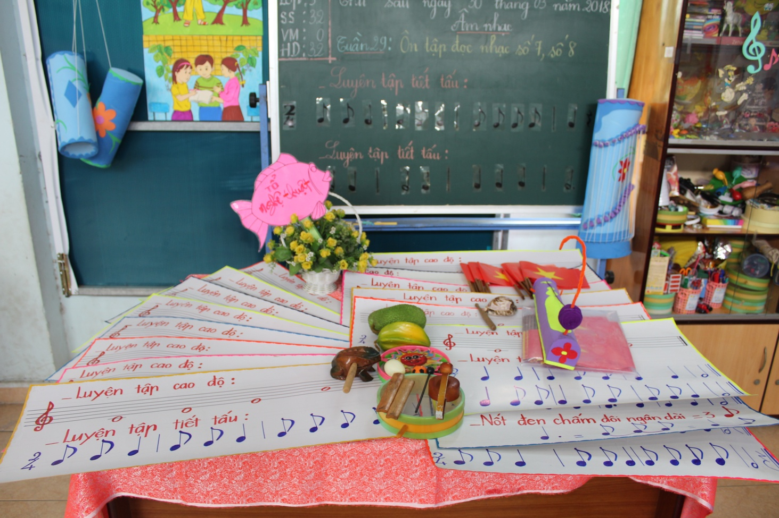

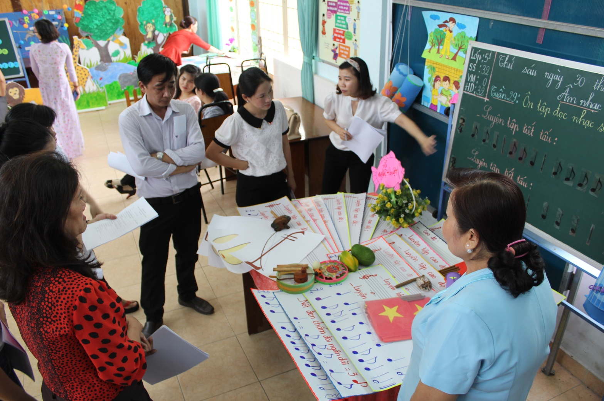

Cô Vũ Thị Loan đang trình bày về ĐDDH của Tổ Nghệ thuật

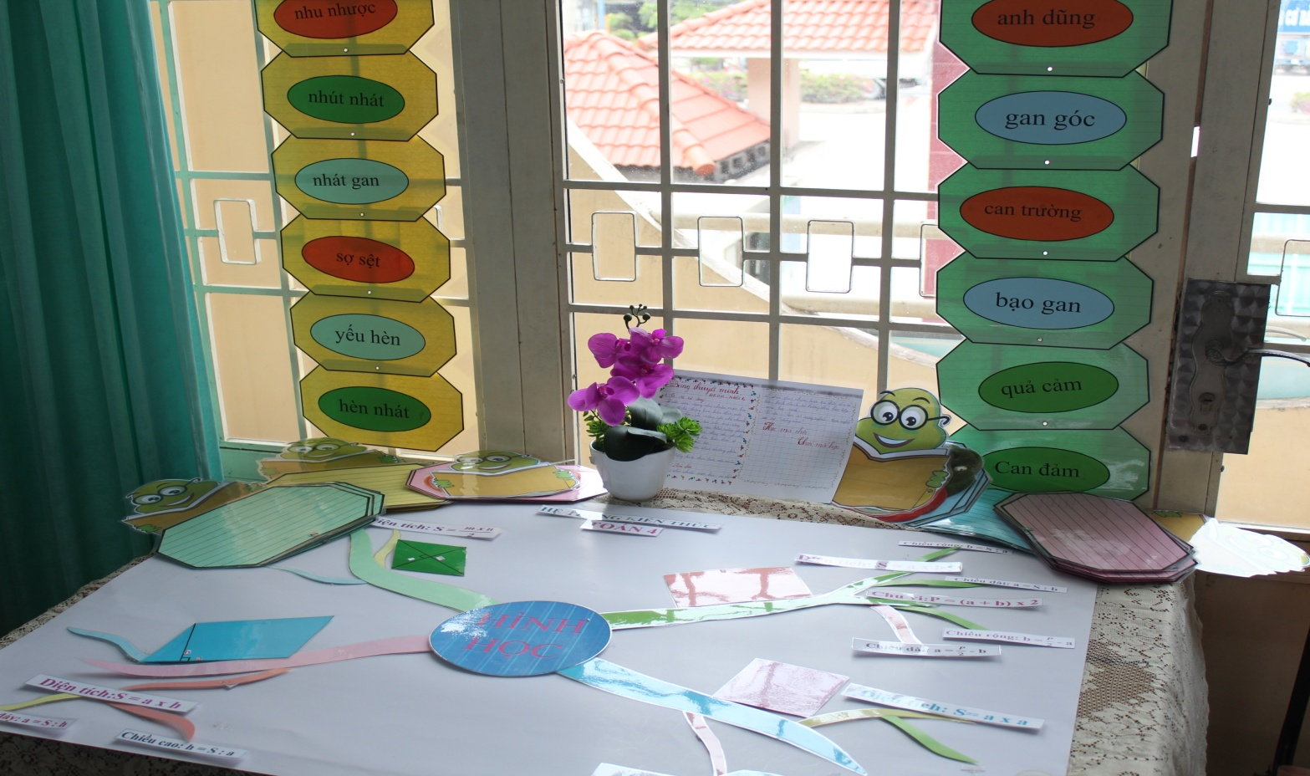

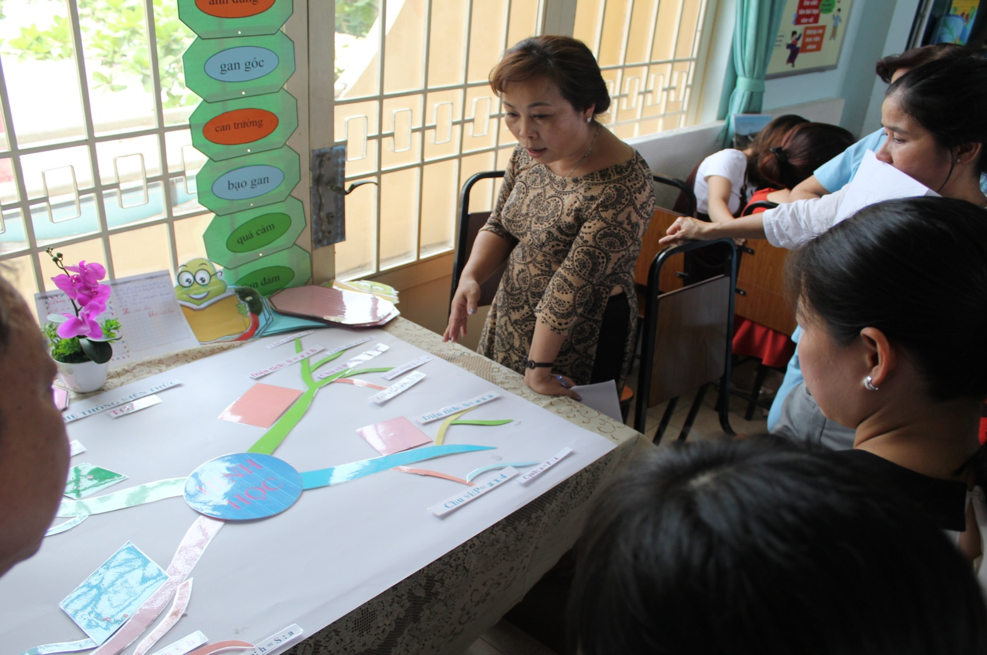

Cô Nguyễn Thị Thu Nguyệt với phần trình bày ĐDDH của Tổ Khối 4

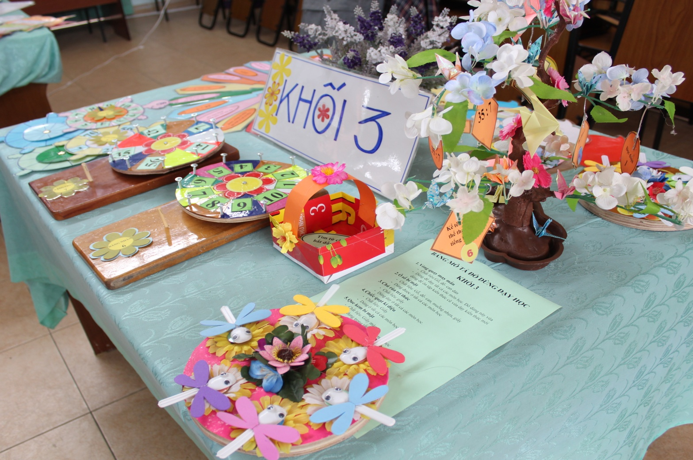

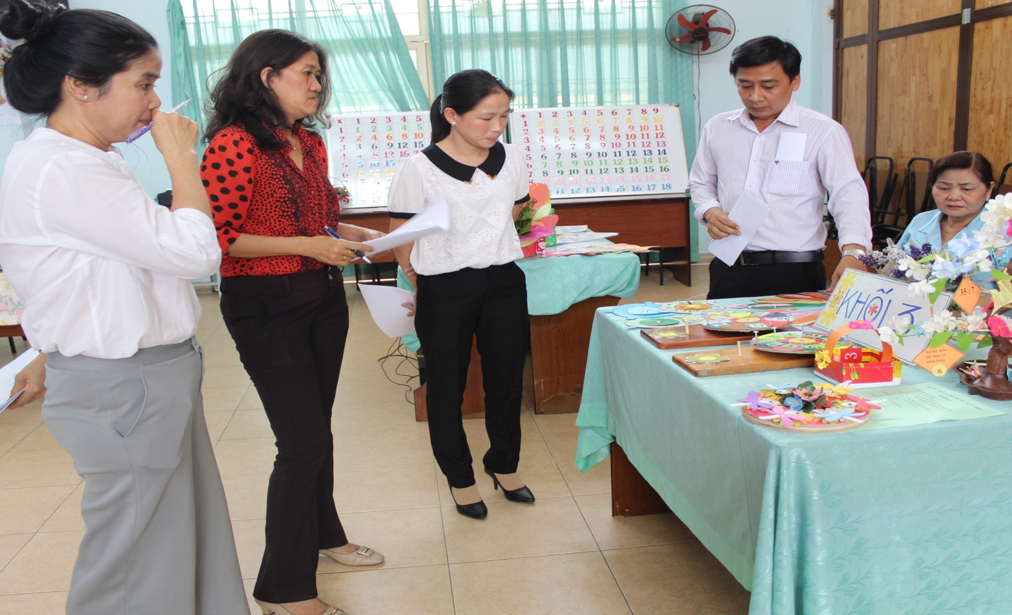

Thầy Nguyễn Vĩnh Thịnh với ĐDDH của Tổ Khối 3

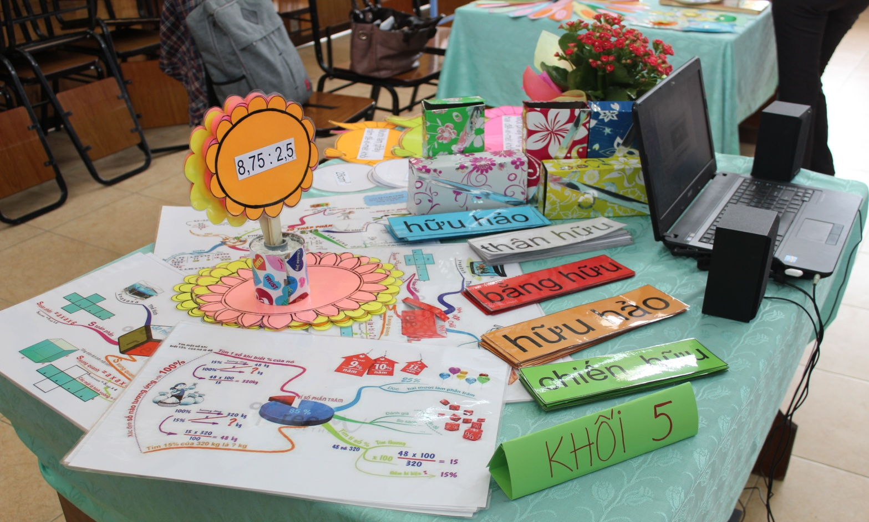

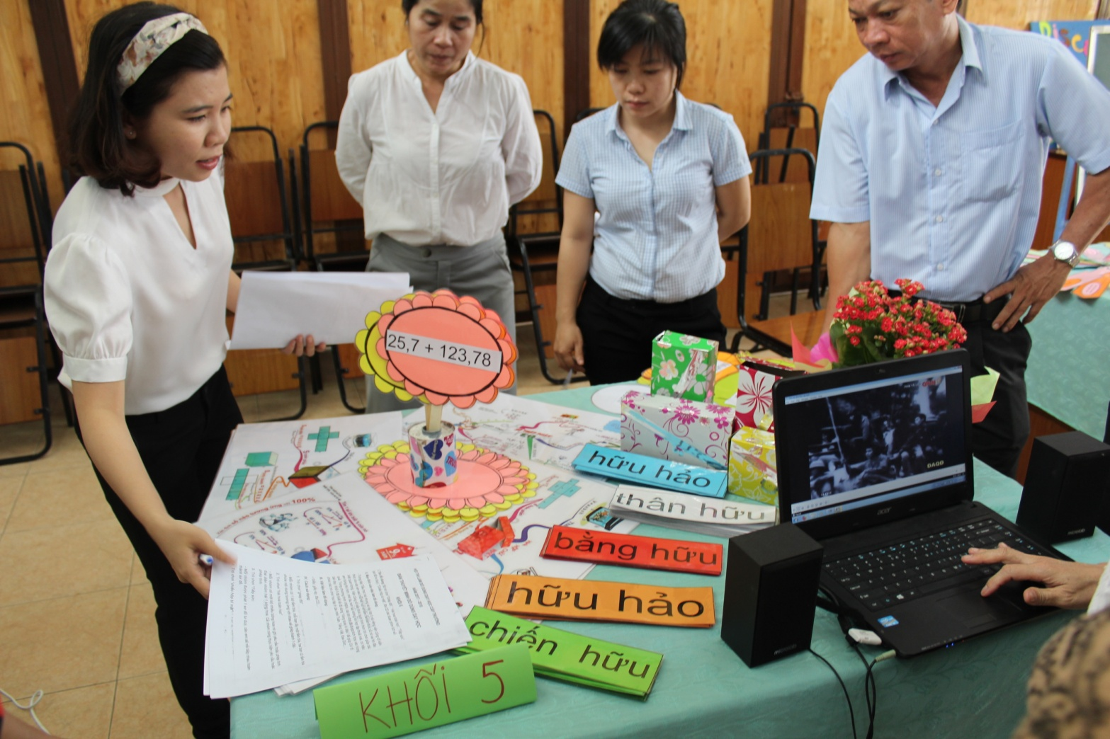

Cô Nguyễn Thị Tuyết Nga với phần trình bày ĐDDH của tổ Khối 5

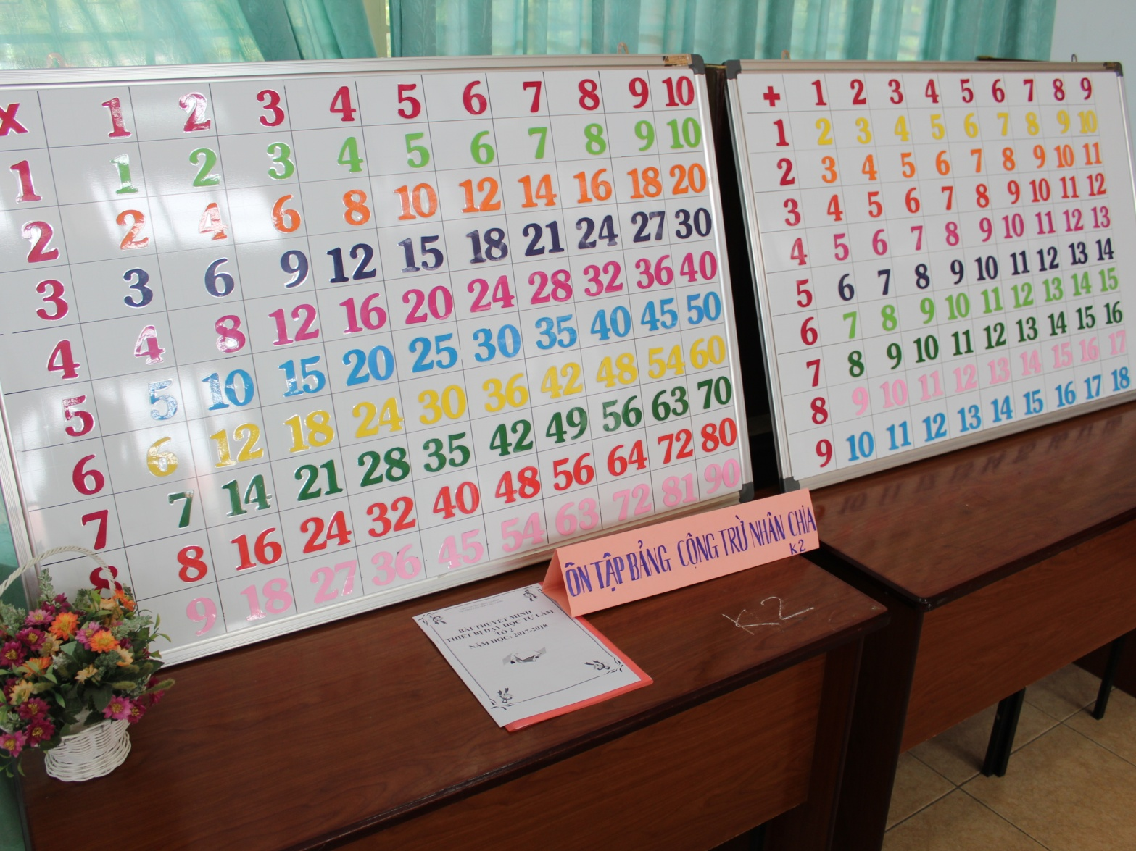

Đồ dùng dạy học Tổ Khối 2

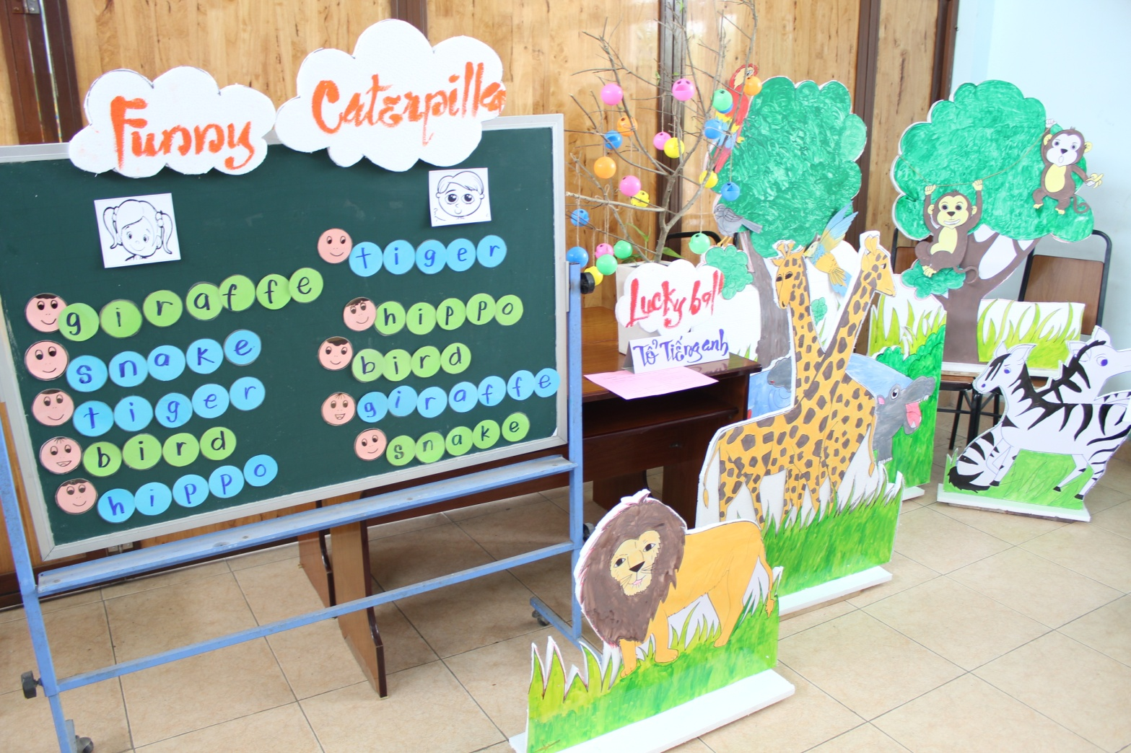

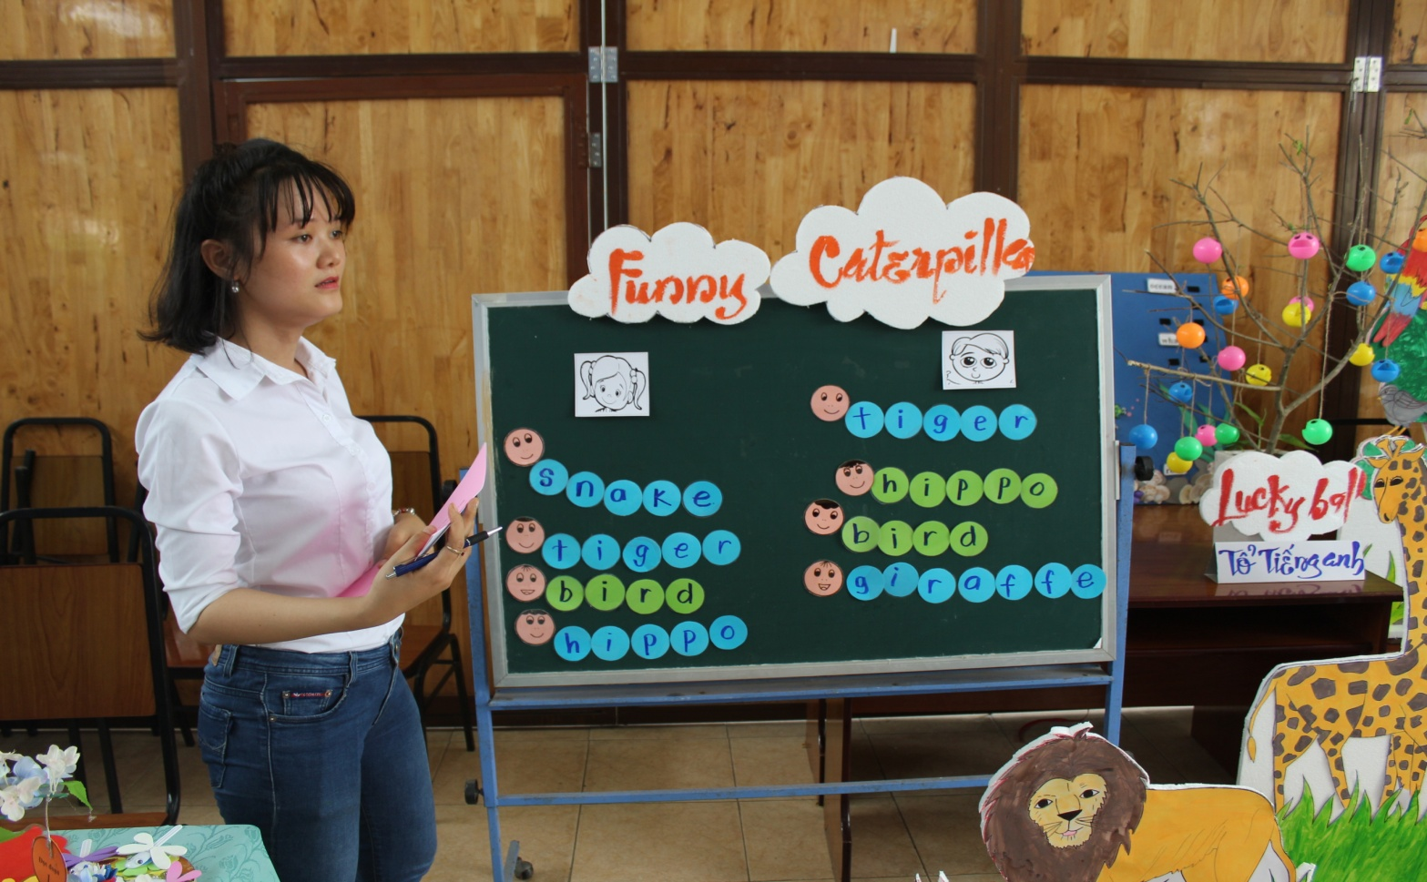

Cô Lê Thị Lan với phần trình bày ĐDDH của Khối Anh Văn

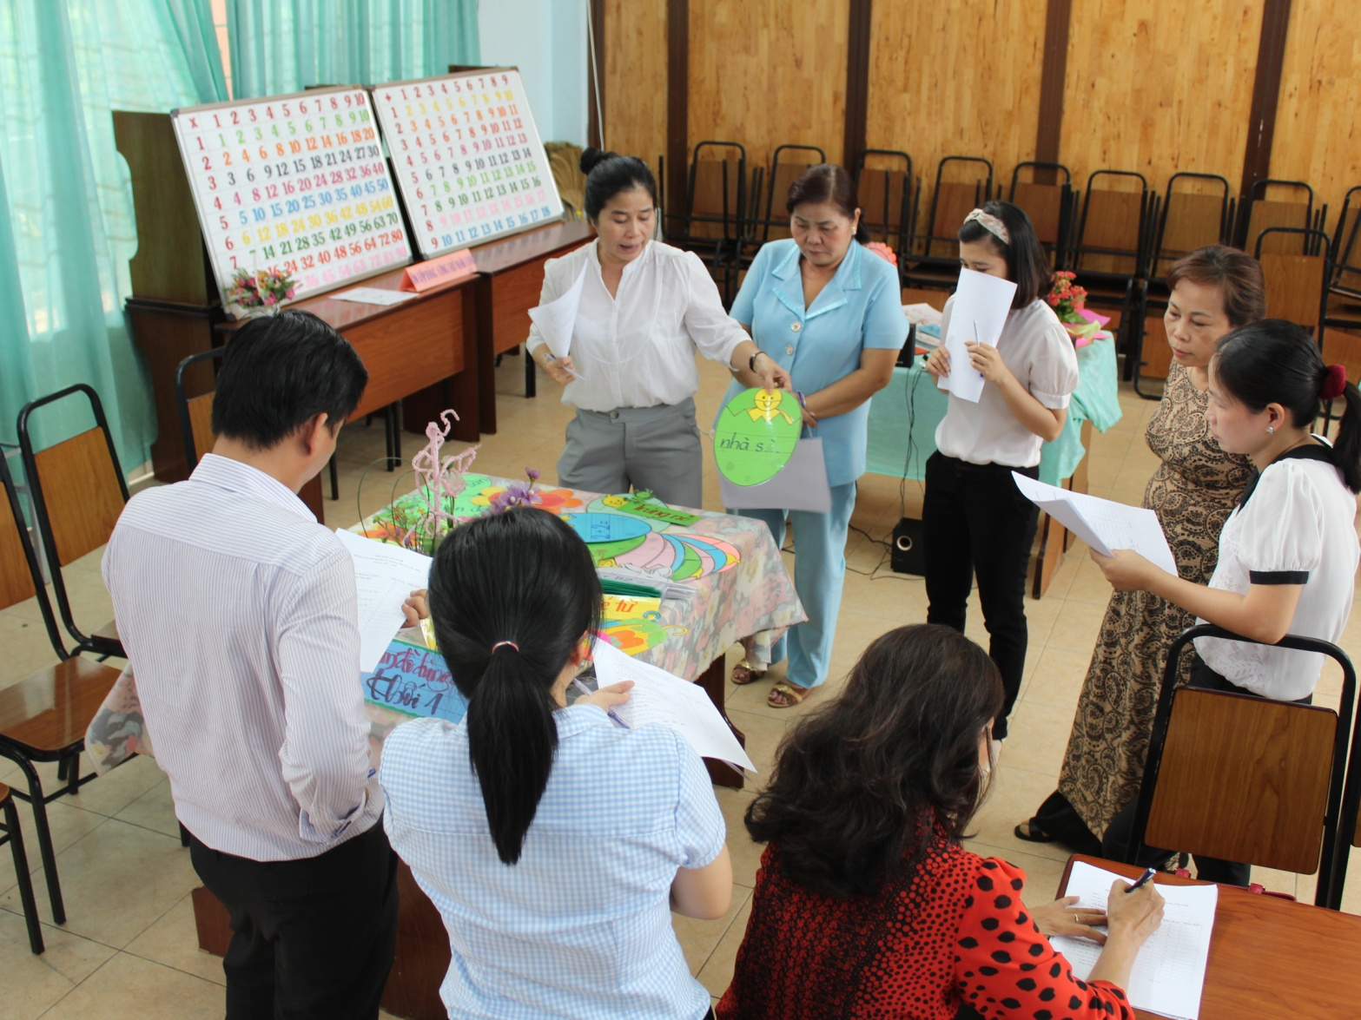

Cô Trần Thị Hồng Lan trình bày ĐDDH của Khối 1